1.Vlož číslici 3 do zápisu čísla 2014 tak, abys získal nejmenší pětimístné číslo.

2. Když koala Koko nespí, sní 50 gramů listů za hodinu. Včera spala 20
hodin. Kolik gramů listů včera snědla?

3. Adam postavil méně hradů z písku než Martin, ale více než Zuzka.
Lucka postavila více hradů než Adam a více než Martin. Dana
postavila více hradů než Martin, ale méně než Lucka. Kdo postavil
nejvíce hradů?
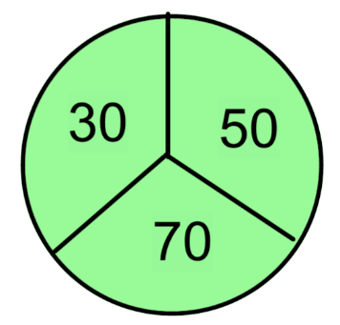
4. Pavla hodila 2 šipky na terč. Když zasáhla vyznačenou oblast, získala
příslušný počet bodů. Když nezasáhla cíl, nezískala žádný bod.
Který součet nemohla dostat?
A. 60
B. 70
C. 80
D. 90
E. 100

5. Na klokaní planetě má 1 rok 20 měsíců a každý měsíc 6 týdnů.
Kolik klokaních týdnů má jedna čtvrtina klokaního roku?
6. Králík Ušák má nejraději zelí a mrkev. Každý den sní buď 1 zelí a 4 mrkve, nebo jen 9 mrkví, nebo jen 2 zelí. Během 1 týdne Ušák snědl 30 mrkví. Kolik zelí snědl v tomto týdnu?

7. Napiš každou z číslic 0, 1, 2, 3, 4, 5, 6 do čtverečků, aby bylo sčítání správné. Která číslice bude ve vyznačeném čtvertečku?
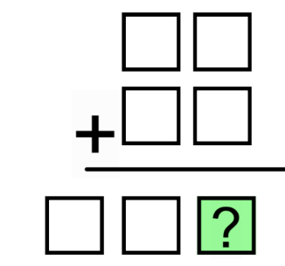

8. Pan zahradník má 10 slepic. Pět slepic snáší vejce každý den, 5 slepic každý druhý den. Kolik vajec snesou slepice za 10 dní?

9. Leoš měl 7 jablek a 2 banány. Dal 2 jablka Janě. Ta mu na oplátku dala několik banánů. Leoš měl potom stejně jablek jako banánů. Kolik banánů dala Jana Leošovi?

10. U lyžařského vleku čekalo 10 lyžařů. Před Tomášem jich stálo o 3 méně než za ním. Kolikátý v řadě byl Tomáš?

11. Kája má 10 míčů očíslovaných 0 až 9. Rozdělil tyto míče mezi své 3
kamarády. Jirka dostal 3, Janek 4 a Anička 3. Kamarádi vynásobili čísla
na svých míčích a dostali tato čísla: Jirka 0, Janek 72 a Anička 90. Jaký
je součet na Jirkových míčích?

12. V kouzelné zahradě rostou 2 druhy kouzelných stromů. Na stromech
jednoho druhu roste 6 hrušek a 3 jablka, na stromech druhého druhu
8 hrušek a 4 jablka. V zahradě je celkem 25 jablek. Kolik je tam
hrušek?

13. Počet nohou mých psů je o 18 větší než počet jejich čumáků. Kolik mám psů?

